T i s k o v á z p r á v a 29. 11. 2019

Kapela Kryštof natočila duet pro 3Bobule

Tvůrci třetího pokračování filmu z vinařského prostředí s názvem 3Bobule odhalili před časem první teaser filmu, který byl propojen s písní Hometown od kapely Mirai. Nyní přicházejí s dalším filmovým songem. Stejně jako v prvních dvou filmech totiž i v tomto snímku zazní nový song kapely Kryštof.

S třetím jihomoravským filmem se tak vrací i kapela Kryštof, která nahrála pro předchozí Bobule a 2Bobule úspěšné písně Atentát a cyRano. Tentokrát napsal Richard Krajčo duet s názvem Hvězdáři a přizval k jeho nazpívání slovenskou zpěvačku Simu Martausovou. „Tím, že jsme svázaní s tímhle projektem už od začátku a k oběma předchozím filmům jsme písně natočili, přišlo mi hezké, fungovat v celé trilogii. Takže když producent Tomáš Vican zavolal, jestli nechceme zkusit napsat něco i k tomuhle filmu, řekl jsem, že to určitě zkusíme,“ svěřil se Krajčo.
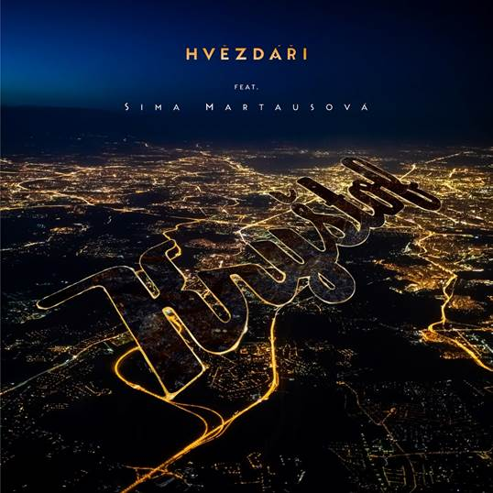
Spolupráce s mladou slovenskou písničkářkou Simou Martausovou vykrystalizovala záhy. „Se Simou jsme se domlouvali půl roku, možná rok zpátky, že bychom spolu něco udělali. Když jsem dostal tuhle nabídku, tak to přišlo tak jakoby samo, když jsem tu písničku začal skládat. Složil jsem první dva verše a ten další byl ve slovenštině, tak jsem si řekl, že to prostě bude fungovat,“ dodal muzikant s tím, že pro film asi není úplně zásadní, že se jedná o česko-slovenský duet, ale s ohledem na distribuci filmu i na Slovensku to může pomoct.
„Celé to bylo vlastně tak, že jsem jednou Richardovi napsala, že se mi moc líbí jeho tvorba a že ho obdivuju. A on se mi za půl roku ozval s tím, že složil tuhle písničku, že mi dokonce napsal text ve slovenštině, a v tu chvíli bylo jasné, že do toho ráda půjdu,“ vysvětlila Sima Martausová, která stejně jako Richard působí i jako herečka.

Jestli se ale Hvězdáři stanou hitem jako dva předchozí songy, netuší ani sám autor. „Nikdy nevíte, jestli se písnička stane hitem. Kdyby to kapely věděly, tak by nedělaly nic jiného, než že by skládaly hity. Nicméně si ale myslím, že tenhle song má jistou vnitřní sílu a trochu jiný zvuk, než na jaký jsou naši fanoušci zvyklí. Tak uvidíme,“ uzavřel Krajčo.

Ve filmu zazní hlas Václava Postráneckého, který se podílel na předchozích dvou „dílech“ Bobulí, ale natáčení třetího už se bohužel nedožil. Film je mu věnován a jeho hlas bude provázet celým filmem. Hlavní postavy komedie se po jedenácti letech od 2Bobulí posunuly, dospěly, mají trochu jiné starosti a také radosti. Diváci se ale opět mohou těšit na Kláru, kterou ztvárnila Tereza Ramba, Honzu alias Kryštofa Hádka i Jirku – Lukáše Langmajera. Podstatnou roli ve filmu opět hraje nádherná krajina kolem Pálavy a probíhající vinobraní.

Film, který bude mít premiéru 12. března 2020, vznikal v obcích Mikulov, Bulhary, Moravská Nová Ves, Sedlec, Zaječí, Strachotín, Dolní Věstonice, Pavlov nebo Klentnice. Představí se v něm také herci Miroslav Táborský, Braňo Deák, Michal Isteník, Marián Roden, Radim Novák, nově ale také například Lumíra Přichystalová, Tomáš Měcháček, Karel Roden a v dětských rolích diváci uvidí Šimona Klacla, Annu Krejčířovou a Prokopa Zacha.

Třetí pokračování kultovní komedie napsali Matěj Podzimek a Tomáš Vávra, režie se ujal Martin Kopp. Hudbu k filmu skládá Jan P. Muchow. Za komedií z vinařského prostředí stojí opět producent a vinař Tomáš Vican, který kromě filmů Bobule a 2Bobule produkoval také snímek Bajkeři, dvě série seriálu Vinaři, a koprodukoval filmy Lidice a Martin a Venuše.

Oba předchozí díly Bobulí vidělo v kinech přes 800 tisíc diváků a televize Nova je oba pravidelně opakuje také na svých obrazovkách. Film do kin uvede společnost Bioscop.

